 **بسم الله الرحمن الرحيم**

**تقرير دورة حقوق الطالبة برنامج ( راع )**

**عنوان الدورة :**

**حقوق الطالبة برنامج ( راع) من منطلق قول الرسول صلى الله عليه وسلم( كلكم راعٍ )**

**تقديم د. مشاعر عبد الرحيم 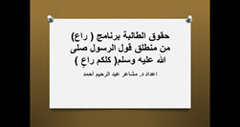أحمد**   **أهداف: 1- معرفة حدود مسئولية لكل فرد.**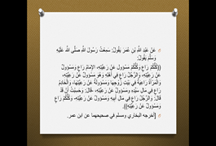

**2- معرفة حقوق الطالبه.** 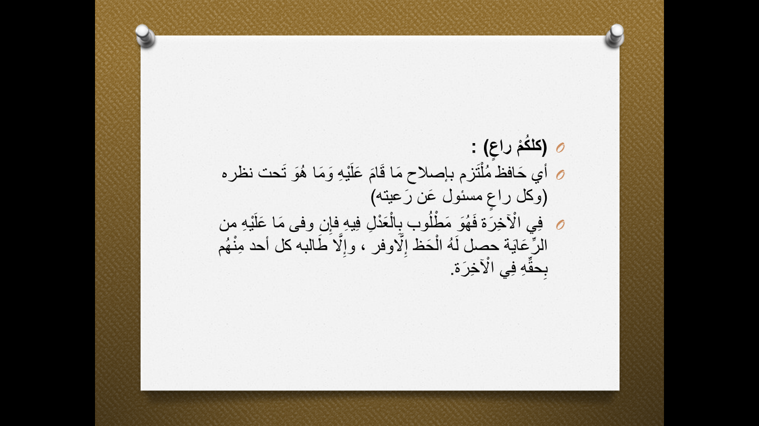

**3- اكتساب مهارة التعرف على الحقوق والواجبات.**